29 марта 2023 года
Сегодня день начали турнир по настольному теннису.
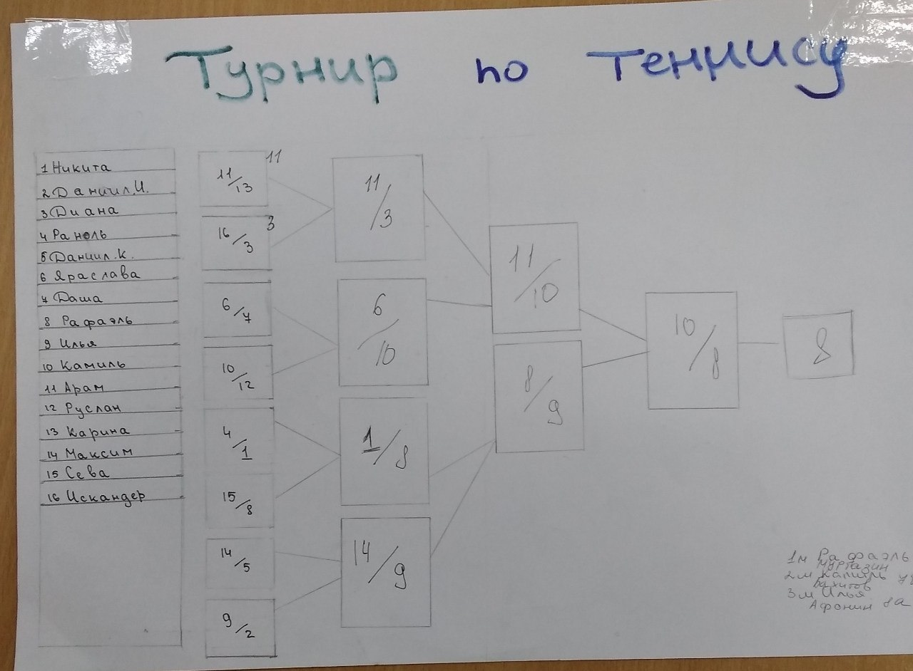
Победителей наградили торжественно на линейке
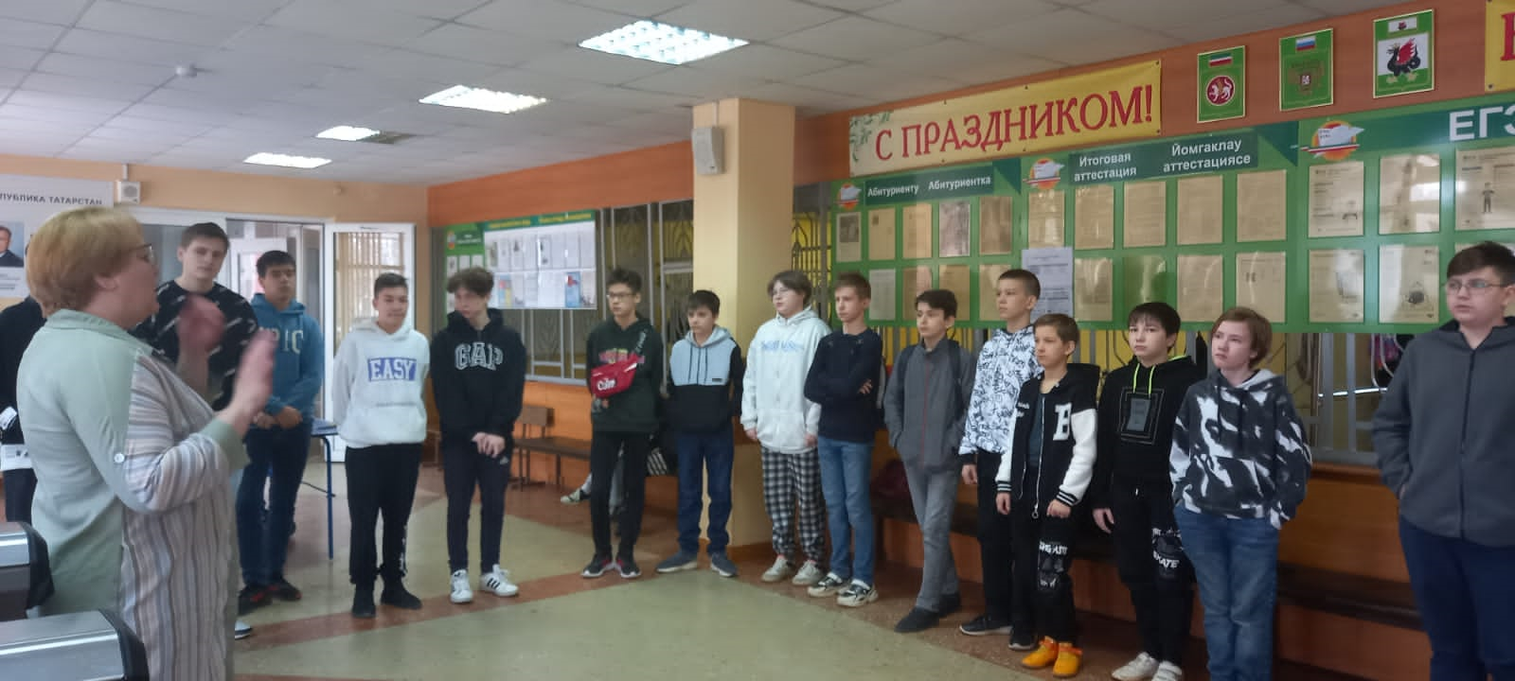


Ходили на просмотр кинофильма «На солнце, вдоль рядов кукурузы»


